|  |  |  |
| --- | --- | --- |
|  | **WYŻSZA SZKOŁA INFORMATYKI STOSOWANEJ I ZARZĄDZANIA POD AUSPICJAMI POLSKIEJ AKADEMII NAUK**    **WYDZIAŁ INFORMATYKI** |  |
|  | | |

**SPRAWOZDANIE**

Cyfrowa Technika Foniczna

**Laboratorium 1-2**

Percepcja słuchowa i pomiary podstawowych parametrów dźwięku

**Grupa:** MZ03IP1

**Autor:** Jakub Maliszewski

**Prowadzący:** dr Marcin Lewandowski

Warszawa, 24.01.2023

# Percepcja słuchowa

## Test Phonak

Źródło: <https://www.phonak.com/hearingtest/RGx5Zf/welcome>

Rys. 1 Wynik testu słuchowego firmy *Phonak*

Test słuchowy polegał na odsłuchaniu sygnałów przypominających odgłosy ptaka – cichy piszczący dźwięk. Podczas odsłuchu trzeba było dostosować głośność odgłosu, aby był ledwo słyszalny.

W przypadku wszystkich odgłosów musiałem 3 razy obniżyć głośność dźwięku aby całkowicie przestać go słyszeć. Prawdopodobnie mógłbym jeszcze mocniej obniżyć głośność, ale szum komputera zagłuszał odgłos. Według przedstawionego na Rys. 1 raportu z testu mój słuch jest dobry. W wszystkich częstotliwościach mogę słyszeć ciche dźwięki do 15 dB.

## Test Blamey Saunders hears

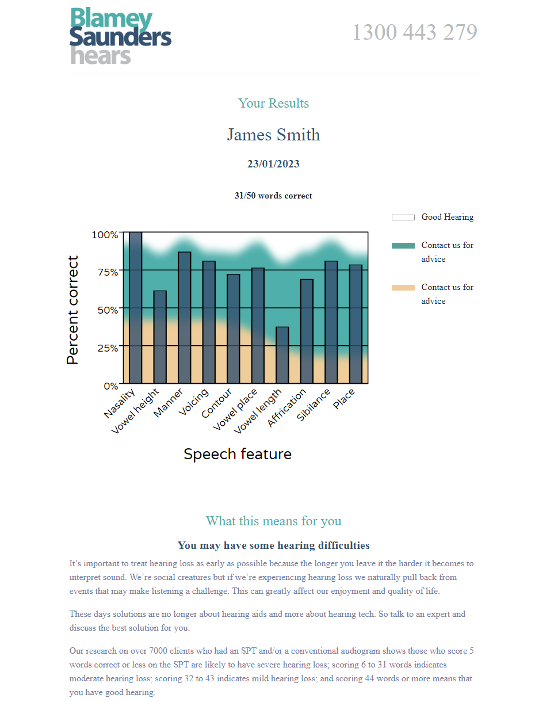

Źródło: <https://apps.blameysaunders.com.au/hearingtest/spt/results/8BxqRE1pJGPMGqvbJaNUDfcIfoyva6g6C5nDIFpFrok=/>

Rys. 2 Wynik testu słuchowego firmy *Blamey Saunders Hears*

Test słuchowy polegał na wysłuchaniu osoby wypowiadającej słowa, które należało wprowadzić z powrotem za pomocą klawiatury. Słowa te nie musiały koniecznie być poprawne, ale te poprawne pochodziły z języka angielskiego, z akcentem australijskim. Test posiadał 50 słów. Wyniki testu są podzielone na kategorie i wartości procentowe, tak jak można to zaobserwować na Rys. 2. Do testu użyłem fikcyjnego imienia i nazwiska.

Jestem trochę zaskoczony wynikiem testu, który wskazywałby na problemy ze słuchem. Należy jednak zwrócić uwagę na język testu. Z pewnością inny język i stosunkowo rzadki akcent jak na Europę wpłynął na wynik testu. Mimo wszystko oceniam moją znajomość angielskiego na bardzo dobrą, stąd zaskoczenie. Wszystkie słowa dobrze słyszałem, zastanawiam się w związku z tym, czy nie zrozumiałem trochę źle testu. Część słów inaczej się pisze, a inaczej wymawia. W ramach testu jak zrozumiałem dane słowo, to zapisałem je tak jak się pisze, a nie wymawia.

## Test hearingtest.online

Źródło: <https://hearingtest.online/hearingTest.php>

Rys. 3 Wynik oryginalnego testu z *hearingtest.online*

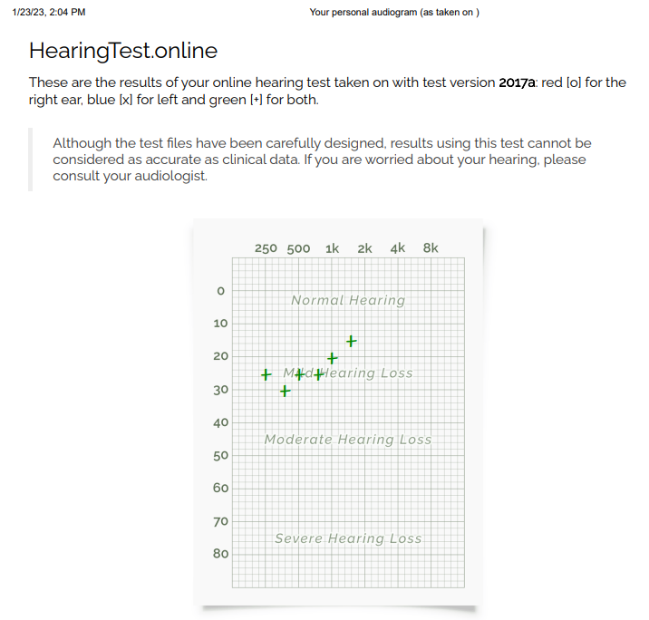

Źródło: <https://hearingtest.online/hearingTest.php>

Rys. 4 Wynik testu *alt low* z *hearingtest.online*

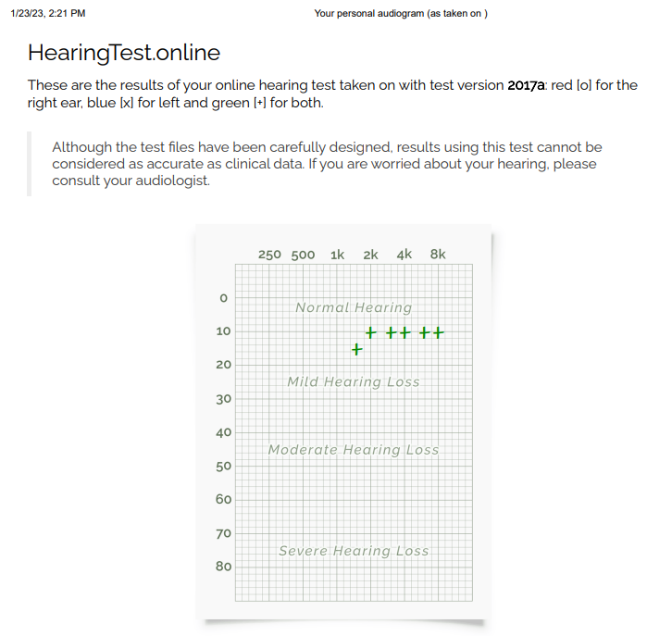

Źródło: <https://hearingtest.online/hearingTest.php>

Rys. 5 Wynik testu *alt high* z *hearingtest.online*

Test słuchowy polegał na odsłuchu piszczących (ponownie, przypominających ptasi śpiew) dźwięków o różnej głośności i zaznaczeniu kiedy dany dźwięk był słyszany. Poza podstawowym wariantem, który sprawdzał pełne spektrum częstotliwości, test mógł też być przeprowadzony w dwóch alternatywnych wariantach. Sprawdzały one dokładniej odpowiednio niskie i wysokie częstotliwości.

Jak można zaobserwować na Rys. 3, Rys. 4 oraz Rys. 5 mój słuch wypadł ogólnie trochę poniżej normalnego. Jest to szczególnie widoczne na wynikach dla niższych częstotliwości. Ponownie jednak wydaje mi się, że znaczny wpływ miał tutaj szum komputera, który zagłuszał cichsze dźwięki.

# Pomiary podstawowych parametrów dźwięku

## Test 1

Do testu wykorzystany został nagrany szum biały[1]. Wrażenia odsłuchowe dźwięku zostały sprawdzone w 4 konfiguracjach:

1. Na środku pokoju.
2. Przy ścianie.
3. Przy ścianie trzymając telefon blisko podłogi.
4. W rogu pokoju trzymając telefon blisko podłogi.

Największa różnica w kolejnych odsłuchach była w głośności (natężeniu) oraz odczucia kierunku, z którego napływał dźwięk. Podczas odsłuchu na środku pokoju dźwięk był najcichszy i nie można było odczuć dokładnie kierunku, z którego pochodził. Wraz z przybliżeniem do powierzchni, od których dźwięk mógł się odbić, wzrastała jego głośność oraz łatwiej było określić kierunek, z którego przychodził (dźwięk i jego odbicia). Najlepiej było to widoczne w ostatniej konfiguracji, kiedy małe przesunięcia w położeniu telefonu względem 3 powierzchni, znacząco zmieniały odbiór dźwięku. Łatwo dało się określić, która powierzchnia znajdowała się najbliżej źródła. Zaobserwowane wrażenia były efektem odbijania się dźwięku od pobliskich powierzchni oraz nakładania fal dźwiękowych.

## Test 2

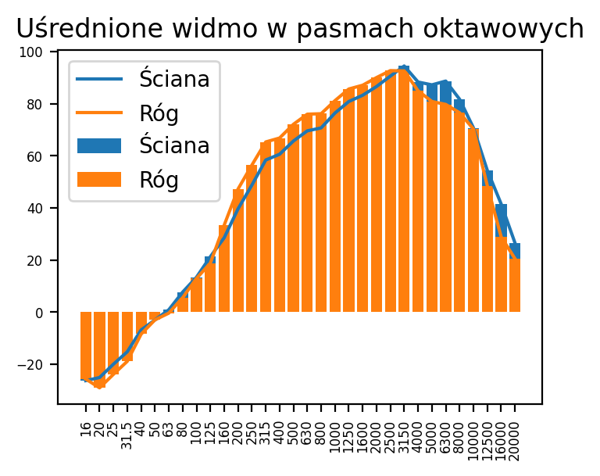

Źródło: Szablon i opracowanie własne

Rys. 6 Zdjęcie wykresu z uśrednionym widmem w pasmach oktawowych i porównaniem wariantów testu

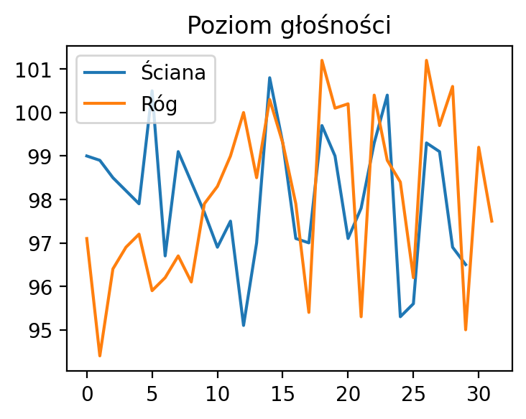

Źródło: Szablon i opracowanie własne

Rys. 7 Zdjęcie wykresu z poziomem głośności i porównaniem wariantów testu

Test 2 polegał na wykorzystaniu aplikacji *dBMeter* do pomiaru poziomu głośności i uśrednionej mocy przy grającym utworze – odgłosach deszczu. Pomiary należało wykonać w dwóch konfiguracjach: telefon grający przy ścianie i telefon znajdujący się na podłodze, w rogu pokoju obok dwóch ścian. Uzyskane wyniki należało przedstawić w formie wykresu.

Wykresy poszczególnych konfiguracji nie różnią się znacząco, ale pewne różnice występują. Na Rys. 6 można zauważyć, że moc sygnału dla wariantu ze ścianą była wyższa dla bardzo niskich i bardzo wysokich częstotliwości. Natomiast dla środkowych częstotliwości moc była wyższa w wariancie z telefonem umieszczonym na podłodze w rogu pokoju. Poziom głośności widoczny na Rys. 7 jest dość podobny w całym zakresie, z pewną anomalią na początku. Spodziewałbym się, że ogólnie moc i głośność będą wyższe dla testu w rogu pokoju ze względu na większą ilość odbić powracających do telefonu. Nie jest to jednak oczywiste z otrzymanych wyników. Istnieje możliwość, że niektóre różnice wynikają z tego, że były one pobierane w różnych częściach pliku dźwiękowego. Prawdopodobnie łatwiej byłoby porównać te wyniki przy użyciu białego szumu.

## Test 3

Test 3 polegał na pomiarze częstotliwości dźwięku, który wychodził z butelki podczas wdmuchiwania w nią powietrza. Jest to tzw. *rezonator Helmholtz’a*. Pomiar został wykonany poprzez aplikację na telefon *Spectroid*. Pomiędzy kolejnymi pomiarami do butelki dolewane było 100ml wody. Należało również obliczyć teoretyczną wartość częstotliwości, jaka powinna wydobywać się z butelki o zadanych parametrach. Zestawienie obliczeń i wyników pomiarów zostało umieszczone w sprawozdaniu w formie tabelki.

**Podstawowe parametry:**

* Początkowa pojemność V = 750 cm3
* Pole powierzchni otworu w szyjce butelki A ~= 4,91 cm2
* Długość szyjki butelki L ~= 9 cm

**Wzór na teoretyczną częstotliwość:**

$$f_{t}= \frac{V}{2π}*\sqrt{\frac{A}{V*L}}$$

Tab. 1 Zestawienie wyników teoretycznych i pomiarowych częstotliwości *rezonatora Helmholtz’a*

|  |  |  |
| --- | --- | --- |
| V [cm3] | *ft* [Hz] | *f* pomiarowe [Hz] |
| 750 | 148 | 120 |
| 650 | 159 | 140 |
| 550 | 173 | 157 |
| 450 | 191 | 200 |

Jak można zaobserwować na Tab. 1 wyniki teoretyczne oraz pomiarowe są zbliżone do siebie, chociaż różnią się. Różnice te najprawdopodobniej wynikają z niedokładnego określenia długości szyjki butelki L lub dolania niedokładnej ilości wody do butelki. W obu przypadkach widoczna jest jednak prawidłowa i spodziewana zależność – wraz ze zmniejszeniem pojemności butelki wzrasta częstotliwość.

1. <https://m.youtube.com/watch?v=nMfPqeZjc2c>